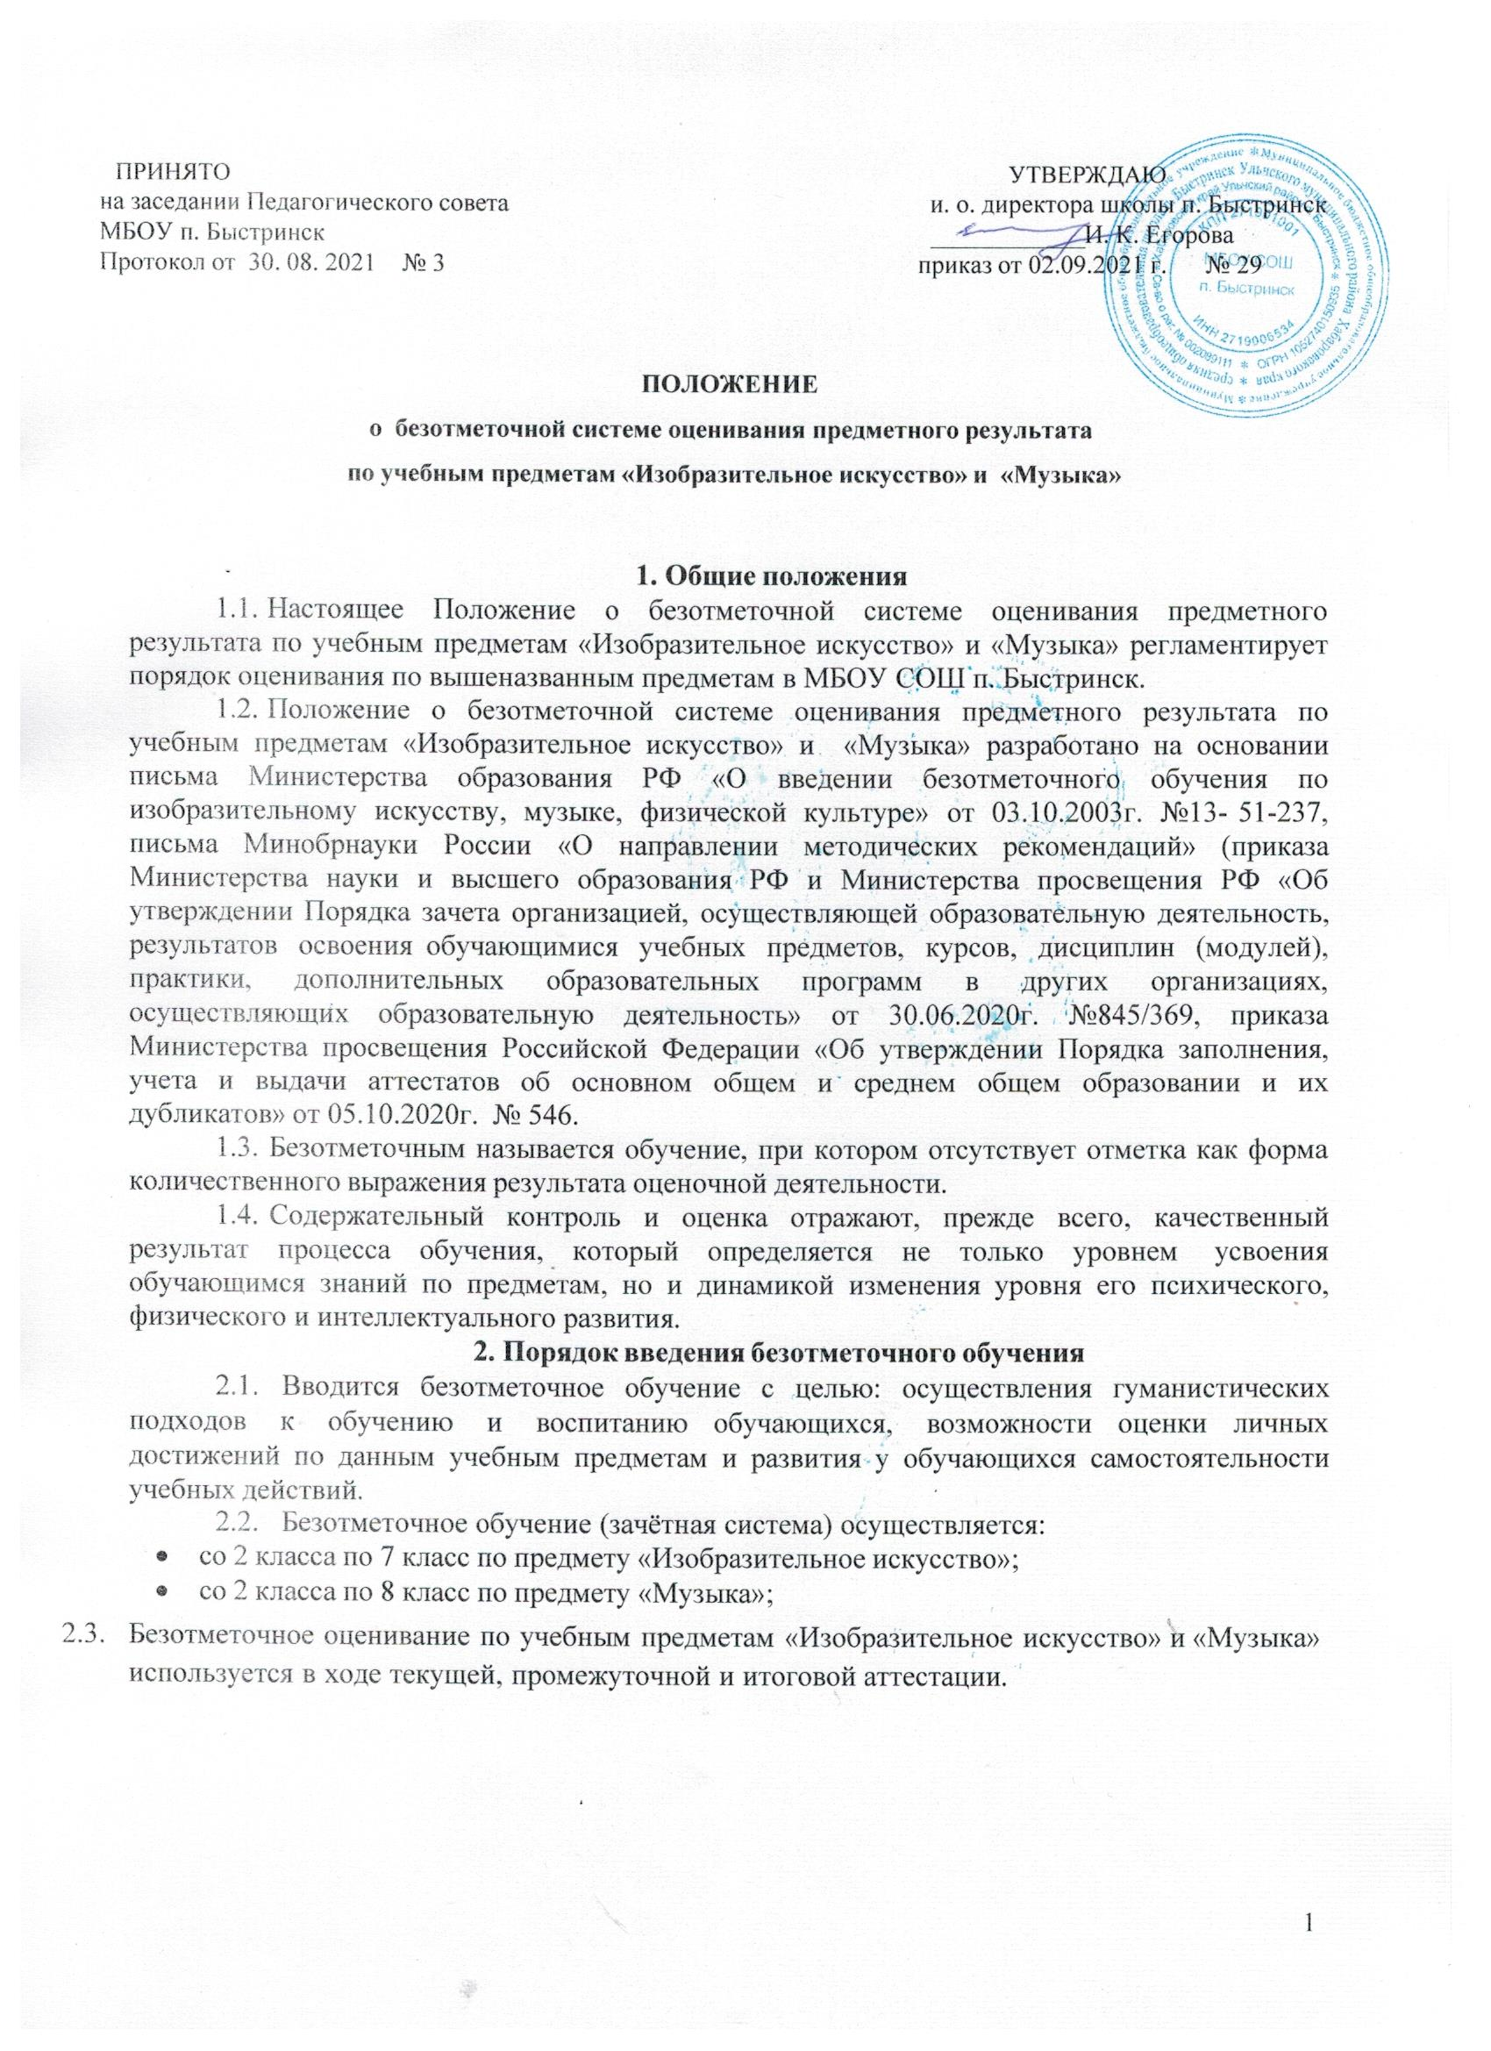

3. Основные принципы безотметочного обучения
  - Критериальность – в основу содержательного контроля и оценки положены однозначные и предельно четкие критерии, выработанные совместно с обучающимися.
  - Приоритет самооценки – заключается в формировании способности обучающихся самостоятельно оценивать результаты своей учебной деятельности. Для выработки адекватной самооценки необходимо осуществлять сравнение двух самооценок обучаемых – прогностической и ретроспективной (оценки предстоящей и выполненной работы). Самооценка обучающегося должна предшествовать оценке учителя.
  - Непрерывность – учитывает непрерывный характер процесса обучения и предполагает переход от традиционного понимания оценки как фиксатора конечного результата к оцениванию процесса движения к нему. При этом обучающийся получает право на ошибку, исправление которой считается прогрессом в обучении.
  - Гибкость и вариативность инструментария оценки – подразумевает использование разнообразных видов оценочных шкал, позволяющих гибко реагировать на прогресс или регресс в успеваемости и развитии обучающегося.
  - Сочетание качественной и количественной составляющих оценки: качественная составляющая обеспечивает всестороннее видение способностей обучающихся, позволяет отражать такие важные характеристики, как коммуникативность, умение работать в группе, отношение к предмету, уровень прилагаемых усилий, индивидуальный стиль мышления и т.д.
  - Количественная – позволяет выстраивать шкалу индивидуальных приращений обучающихся, сравнивать настоящие успехи обучающегося с его предыдущими достижениями, сопоставлять полученные результаты с нормативными критериями. Сочетание качественной и количественной составляющих оценки дает наиболее полную и общую картину динамики развития каждого обучающегося с учеѐтом его индивидуальных особенностей.
  - Естественность процесса контроля и оценки – в целях снижения стресса и напряжения обучающихся, контроль и оценка должны проводиться в естественных условиях.
  - Никакому оцениванию не подлежат следующие виды деятельности: темп работы обучающегося на уроке; личностные качества школьников; своеобразие их психических процессов (особенности памяти, внимания, восприятия и т. д.).

Основные подходы к оцениванию предметного результата по учебным предметам
«Изобразительное искусство» и «Музыка».
  - Текущая и промежуточная аттестация обучающихся включает в себя:
- поурочное оценивание по системе «зачёт – незачёт», которое фиксируется учителем в личных записях;
- тематическое оценивание по системе «зачёт – незачёт», которое фиксируется учителем в журнале «ЗЧ» или «НЗ»;
- триместровое оценивание с выставлением результата в журнале «ЗЧ» или «НЗ» (если
преподавание предмета ведется 1 час в неделю при наличии не менее 3 зачётов; 2 часа в неделю – не менее 5 зачётов);
- полугодовое оценивание с выставлением результата в журнале «ЗЧ» или «НЗ» (если преподавание предмета ведется 2 часа в неделю при наличии не менее 7 зачётов);
- годовое оценивание с выставлением результата в журнале «ЗЧ» или «НЗ», учитывая
результаты по триместрам или полугодиям;
- по учебным предметам «Изобразительное искусство» и «Музыка» в аттестаты об основном общем и среднем общем образовании вносится запись «зачтено».

  - «Зачтено» по учебным предметам «Изобразительное искусство» и «Музыка» обучающиеся получают при выполнении следующих условий:
- систематическое посещение занятий;
- выполнение не менее 50% заданий, предложенных при текущем контроле (степень освоения программного материала во время его изучения) и при выполнении тематических проверочных работ (после изучения наиболее значительных тем программы):
Качество  освоения программы | Уровень  достижений | Отметка в системе  «зачтено / не зачтено»
85-100% | высокий | зачтено
75-85% | оптимальный | зачтено
50-75 % | допустимый | зачтено
меньше 50% | начальный | не зачтено

Права и обязанности субъектов контрольно-оценочной деятельности
  - Отношения между учителями, обучающимися, родителями (законными представителями) обучающихся и администрацией гимназии в рамках безотметочного обучения строится по принципу равноправного сотрудничества.
  - Каждый из участников сотрудничества имеет право на самооценку своей деятельности и особое аргументированное мнение по поводу оценки одного субъекта деятельности другим.
  - Права и обязанности обучающихся.
    - Обучающиеся имеют право:
  - на собственную оценку своих достижений и трудностей;
  - оценку своей работы учителем;
  - ошибку и время для её исправления;
  - участие в разработке критериев оценивания работы;
  - самостоятельный выбор уровня сложности заданий;
  - предоставление и публичную защиту результатов своей деятельности.
    - Обучающиеся обязаны:
  - проявлять по возможности оценочную самостоятельность в учебной работе;
  - осваивать способы осуществления самоконтроля и оценки своей деятельности.
  - Права и обязанности учителя.
    - Учитель имеет право:
  - иметь своё оценочное суждение по поводу работы обучающегося на уроке;
  - самостоятельно определять приемлемые для него формы учёта учебных достижений обучающихся.
    - Учитель обязан:
- соблюдать основные требования Положения;
  - соблюдать педагогический такт при оценке результатов деятельности обучающихся;
  - формировать у обучающихся навыки самоконтроля и самооценки;
  - фиксировать динамику развития и обученности школьника только относительно его собственных возможностей и достижений;
  - доводить до сведения родителей (законных представителей) достижения и успехи обучающихся.
  - Права и обязанности родителя (законного представителя).
    - Родитель (законный представитель) имеет право:
  - знать о принципах и способах оценивания достижений обучащихся;
  - получать достоверную информацию об успехах и достижениях своего ребёнка;
  - получать индивидуальные консультации учителя по преодолению проблем и
трудностей в обучении ребёнка.
    - Родитель (законный представитель) обязан:
  - информировать учителя о возможных трудностях и проблемах ребёнка, с которыми он сталкивается на учебном предмете.

Ответственность сторон
  - При нарушении основных принципов безотметочного обучения одним из участников образовательных отношений другая сторона имеет право обратиться к администрации гимназии в целях защиты своих прав в установленном Уставом гимназии порядке.
  - Нарушение правил оценочной деятельности, несоблюдение педагогического такта являются предметом административного разбирательства и общественного порицания.

Заключительные положения
  - Настоящее Положение вступает в силу с момента утверждения приказом директора МБОУ СОШ п. Быстриснк.
  - Изменения и дополнения в данное Положение принимаются в составе новой редакции Положения. После принятия новой редакции Положения, предыдущая редакция признается утратившей силу.
  - В случае обнаружения противоречия между настоящим Порядком и действующим законодательством РФ, необходимо руководствоваться нормами действующего законодательства РФ.

Приложение 1 к «Положению о безотметочной системе оценивания предметного результата по учебным предметам «Изобразительное искусство» и «Музыка»

И. о. директора МБОУ СОШ п. Быстринск Егоровой И. К.
от ,
(ФИО родителя (законного представителя)
проживающего по адресу:
, тел.

заявление.

Прошу зачесть моему сыну (дочери)

(Ф.И.О ребенка)

обучающемуся класса, следующий предмет, изучаемый (-нный) в

(наименование учреждения
дополнительного образования)
имеющей юридический адрес:

(адрес учреждения дополнительного образования)

Справка прилагается.
(наименование учреждения дополнительного образования)

/

(дата) (подпись) (ФИО заявителя)

Приложение 2 к Положению о безотметочной системе оценивания предметного результата по учебным предметам «Изобразительное искусство» и «Музыка»

И. О. директора МБОУ СОШ п. Быстринск Егоровой И. К.
от
(ФИО родителя (законного представителя)
проживающего по адресу:

тел.

заявление.

Прошу освободить моего сына (дочь)

(Ф.И.О ребенка)

обучающегося класса, от посещения уроков

(указать предмет, день недели, номер урока в расписании)

Ответственность за жизнь и здоровье ребенка в указанный в заявлении период времени беру на себя.

/

(дата) (подпись)

